舒适化：

git init 使用这个指令Git就把仓库建好了，而且告诉你是一个空的仓库（empty Git repository），当前目录下多了一个.git的目录，这个目录是Git来跟踪管理版本库的，没事千万不要手动修改这个目录里面的文件，不然改乱了，就把Git仓库给破坏了，仓库已经建好了。

git help 查看相关的git的指令

git add 用命令git add告诉Git，把文件添加到仓库

git add -A 添加所有改动

git commit 用命令git commit告诉Git，把文件提交到仓库

git commit -m 'xxx' 简单解释一下git commit命令，-m后面输入的是本次提交的说明，可以输入任意内容，当然最好是有意义的，这样你就能从历史记录里方便地找到改动记录。嫌麻烦不想输入-m "xxx"行不行？确实有办法可以这么干，但是强烈不建议你这么干，因为输入说明对自己对别人阅读都很重要。实在不想输入说明的童鞋请自行Google，我不告诉你这个参数。

git commit命令执行成功后会告诉你，1个文件被改动（我们新添加的readme.txt文件），插入了两行内容（readme.txt有两行内容）。

第一步

初始化一个Git仓库，使用git init命令。

添加文件到Git仓库，分两步：

* 第一步，使用命令git add <file>，注意，可反复多次使用，添加多个文件；
* 第二步，使用命令git commit，完成。

**工作区与暂存区：**

工作区 （Working Directory）：

就是在我的电脑上能看到的内容为工作区。

版本库 (Repository)：

工作区隐藏一个目录.git，这个不是工作区，而是Git的版本库。

Git的版本库里存了很多东西，其中最重要的就是称为stage（或者叫index）的暂存区，还有Git为我们自动创建的第一个分支master，以及指向master的一个指针叫HEAD。

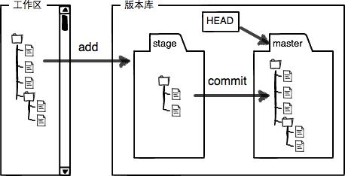

第一步是用git add把文件添加进去，实际上就是把文件修改添加到暂存区；

第二步是用git commit提交更改，实际上就是把暂存区的所有内容提交到当前分支。

因为我们创建Git版本库时，Git自动为我们创建了唯一一个master分支，所以，现在，git commit就是往master分支上提交更改。

可以简单理解为，需要提交的文件修改通通放到暂存区，然后，一次性提交暂存区的所有修改。

git add 的图片

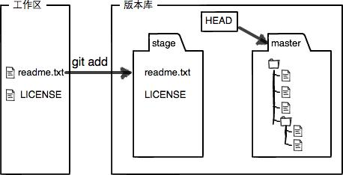

git add命令实际上就是把要提交的所有修改放到暂存区（Stage），然后，执行git commit就可以一次性把暂存区的所有修改提交到分支。

一旦提交后，如果你又没有对工作区做任何修改，那么工作区就是“干净”的:

现在版本库变成了这样，暂存区就没有任何内容了

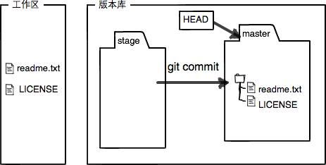

git 的跟踪修改;，每次修改，如果不add到暂存区，那就不会加入到commit中

**版本回撤：HEAD**

HEAD指向的版本就是当前版本，因此，Git允许我们在版本的历史之间穿梭，使用命令git reset --hard commit_id。

穿梭前，用git log可以查看提交历史，以便确定要回退到哪个版本。

要重返未来，用git reflog查看命令历史，以便确定要回到未来的哪个版本

**撤销修改：**

git checkout -- readme.txt意思就是，把readme.txt文件在工作区的修改全部撤销，这里有两种情况：

一种是readme.txt自修改后还没有被放到暂存区，现在，撤销修改就回到和版本库一模一样的状态；

一种是readme.txt已经添加到暂存区后，又作了修改，现在，撤销修改就回到添加到暂存区后的状态。

总之，就是让这个文件回到最近一次git commit或git add时的状态。

场景1：当你改乱了工作区某个文件的内容，想直接丢弃工作区的修改时，用命令git checkout -- file。

场景2：当你不但改乱了工作区某个文件的内容，还添加到了暂存区时，想丢弃修改，分两步，第一步用命令git reset HEAD file，就回到了场景1，第 二步按场景1操作。

场景3：已经提交了不合适的修改到版本库时，想要撤销本次提交，参考[版本回退](http://www.liaoxuefeng.com/wiki/0013739516305929606dd18361248578c67b8067c8c017b000/0013744142037508cf42e51debf49668810645e02887691000)一节，不过前提是没有推送到远程库。

**删除文件：**

一般情况下，你通常直接在文件管理器中把没用的文件删了，或者用rm命令删了**。只删除本地的文件**

这个时候，Git知道你删除了文件，因此，工作区和版本库就不一致了，git status命令会立刻告诉你哪些文件被删除了**。**

现在你有两个选择：

一是确实要从版本库中删除该文件，那就用命令git rm删掉，并且git commit**：来表明该文件从暂存区与版本库删除。**

另一种情况是删错了，因为版本库里还有呢，所以可以很轻松地把误删的文件恢复到最新版本：

git checkout -- test.txt

git checkout其实是用版本库里的版本替换工作区的版本，无论工作区是修改还是删除，都可以“一键还原”。

命令git rm用于删除一个文件。如果一个文件已经被提交到版本库，那么你永远不用担心误删，但是要小心，你只能恢复文件到最新版本，你会丢失**最近一次提交后你修改的内容**。

**分支管理：**

分支在实际中有什么用呢？假设你准备开发一个新功能，但是需要两周才能完成，第一周你写了50%的代码，如果立刻提交，由于代码还没写完，不完整的代码库会导致别人不能干活了。如果等代码全部写完再一次提交，又存在丢失每天进度的巨大风险。

现在有了分支，就不用怕了。你创建了一个属于你自己的分支，别人看不到，还继续在原来的分支上正常工作，而你在自己的分支上干活，想提交就提交，直到开发完毕后，再一次性合并到原来的分支上，这样，既安全，又不影响别人工作。

其他版本控制系统如SVN等都有分支管理，但是用过之后你会发现，这些版本控制系统创建和切换分支比蜗牛还慢，简直让人无法忍受，结果分支功能成了摆设，大家都不去用。

但Git的分支是与众不同的，无论创建、切换和删除分支，Git在1秒钟之内就能完成！无论你的版本库是1个文件还是1万个文件。

**创建与合并分支：**

Git鼓励大量使用分支：

查看分支：git branch

创建分支：git branch <name>

切换分支：git checkout <name>

创建+切换分支：git checkout -b <name>

合并某分支到当前分支：git merge <name>

删除分支：git branch -d <name>

当Git无法自动合并分支时，就必须首先解决冲突。解决冲突后，再提交，合并完成。

用git log --graph命令可以看到分支合并图。

**分支管理策略:**

通常，合并分支时，如果可能，Git会用Fast forward模式，但这种模式下，删除分支后，会丢掉分支信息。

如果要强制禁用Fast forward模式，Git就会在merge时生成一个新的commit，这样，从分支历史上就可以看出分支信息。

下面我们实战一下--no-ff方式的git merge

**分支策略:**

在实际开发中，我们应该按照几个基本原则进行分支管理：

首先，master分支应该是非常稳定的，也就是仅用来发布新版本，平时不能在上面干活；

那在哪干活呢？干活都在dev分支上，也就是说，dev分支是不稳定的，到某个时候，比如1.0版本发布时，再把dev分支合并到master上，在master分支发布1.0版本；

你和你的小伙伴们每个人都在dev分支上干活，每个人都有自己的分支，时不时地往dev分支上合并就可以了。

所以，团队合作的分支看起来就像这样：

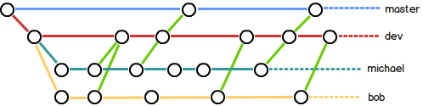

Git分支十分强大，在团队开发中应该充分应用。

合并分支时，加上--no-ff参数就可以用普通模式合并，合并后的历史有分支，能看出来曾经做过合并，而fast forward合并就看不出来曾经做过合并。

Bug分支:

修复bug时，我们会通过创建新的bug分支进行修复，然后合并，最后删除；

当手头工作没有完成时，先把工作现场git stash一下，然后去修复bug，修复后，再git stash pop，回到工作现场。

Feature分支:

软件开发中，总有无穷无尽的新的功能要不断添加进来。

添加一个新功能时，你肯定不希望因为一些实验性质的代码，把主分支搞乱了，所以，每添加一个新功能，最好新建一个feature分支，在上面开发，完成后，合并，最后，删除该feature分支。

开发一个新feature，最好新建一个分支；

如果要丢弃一个没有被合并过的分支，可以通过git branch -D <name>强行删除。

多人协作:

当你从远程仓库克隆时，实际上Git自动把本地的master分支和远程的master分支对应起来了，并且，远程仓库的默认名称是origin。

要查看远程库的信息，用git remote

git remote -v显示更详细的信息

推送分支:

推送分支，就是把该分支上的所有本地提交推送到远程库。推送时，要指定本地分支，这样，Git就会把该分支推送到远程库对应的远程分支上：

git push origin master

如果要推送其他分支，比如dev，就改成

$ git push origin dev

但是，并不是一定要把本地分支往远程推送，那么，哪些分支需要推送，哪些不需要呢？

* master分支是主分支，因此要时刻与远程同步；
* dev分支是开发分支，团队所有成员都需要在上面工作，所以也需要与远程同步；
* bug分支只用于在本地修复bug，就没必要推到远程了，除非老板要看看你每周到底修复了几个bug；
* feature分支是否推到远程，取决于你是否和你的小伙伴合作在上面开发。

抓取分支:

多人协作时，大家都会往master和dev分支上推送各自的修改。

当你的小伙伴从远程库clone时，默认情况下，你的小伙伴只能看到本地的master分支。

现在，你的小伙伴要在dev分支上开发，就必须创建远程origin的dev分支到本地，于是他用这个命令创建本地dev分支

$ git checkout -b dev origin/dev

现在，他就可以在dev上继续修改，然后，时不时地把dev分支push到远程:$ git push origin dev

冲突：

你的小伙伴已经向origin/dev分支推送了他的提交，而碰巧你也对同样的文件作了修改，并试图推送

推送失败，因为你的小伙伴的最新提交和你试图推送的提交有冲突，解决办法也很简单，Git已经提示我们，先用git pull把最新的提交从origin/dev抓下来，然后，在本地合并，解决冲突，再推送：

git pull也失败了，原因是没有指定本地dev分支与远程origin/dev分支的链接，根据提示，设置dev和origin/dev的链接：

$ git branch *--set-upstream dev origin/dev*

这回git pull成功，但是合并有冲突，需要手动解决，解决的方法和分支管理中的[解决冲突](http://www.liaoxuefeng.com/wiki/0013739516305929606dd18361248578c67b8067c8c017b000/001375840202368c74be33fbd884e71b570f2cc3c0d1dcf000)完全一样。解决后，提交，再push：

因此，多人协作的工作模式通常是这样：

1. 首先，可以试图用git push origin branch-name推送自己的修改；
2. 如果推送失败，则因为远程分支比你的本地更新，需要先用git pull试图合并；
3. 如果合并有冲突，则解决冲突，并在本地提交；
4. 没有冲突或者解决掉冲突后，再用git push origin branch-name推送就能成功！

如果git pull提示“no tracking information”，则说明本地分支和远程分支的链接关系没有创建，用命令git branch --set-upstream branch-name origin/branch-name。

这就是多人协作的工作模式，一旦熟悉了，就非常简单。

小结

* 查看远程库信息，使用git remote -v；
* 本地新建的分支如果不推送到远程，对其他人就是不可见的；
* 从本地推送分支，使用git push origin branch-name，如果推送失败，先用git pull抓取远程的新提交；
* 在本地创建和远程分支对应的分支，使用git checkout -b branch-name origin/branch-name，本地和远程分支的名称最好一致；
* 建立本地分支和远程分支的关联，使用git branch --set-upstream branch-name origin/branch-name；
* 从远程抓取分支，使用git pull，如果有冲突，要先处理冲突。

使用GitHub*:*

* 在GitHub上，可以任意Fork开源仓库；
* 自己拥有Fork后的仓库的读写权限；
* 可以推送pull request给官方仓库来贡献代码。